**Felvételi feladatok - matematika**

1. Végezd el a műveleteket:
2. 
3. 
4. 
5. Számítsd ki a kapott három szám átlagát.
6. Egy 220 km-es biciklitúrát 4 napra terveztek. Az első nap 50 km-t tekertek. A második, harmadik és negyedik napon megtett kilométerek aránya ebben a sorrenben 8:5:4.
7. Hány kilométert tettek meg a második napon?
8. Mely napokon tettek meg ugyanannyi utat?
9. Mennyi út megtétele maradt a túra utolsó napjára?
10. Egy egyenlő szárú trapéz alapjai 10cm és 20cm hosszúak, területe 180 cm2.
11. Készíts vázlatot, és tüntesd fel rajta az ismert adatokat.
12. Számítsd ki a trapéz magasságát.
13. Számítsd ki a trapéz kerületét.
14. Peti, Máté és Gábor versenyt futnak. Hány különböző sorrendben érhetnek célba? Sorold fel az összes lehetőséget.
15. Végezd el az alábbi feladatokat:

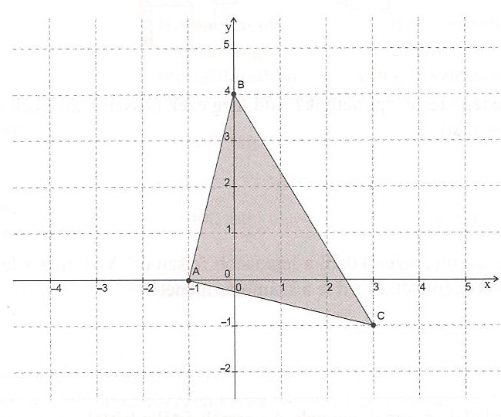

1. Add meg a háromszög csúcsainak koordinátáit.
2. A négyzetháló segítségével számítsd ki a háromszög területét.
3. Egy tömör kockához hozzáragasztottunk egy négyzetes hasábot. Az így kapott test vázlata látható az ábrán.

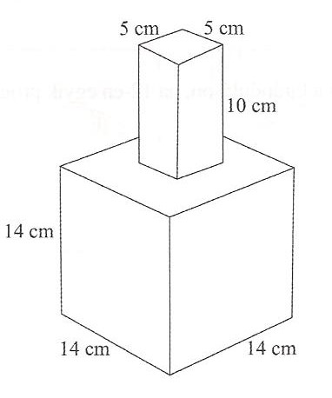

Mekkora a térfogata?